Игра для формирования навыка деления слов на слоги
«Поиграем с Чебурашкой?»

Автор: Бадертдинова Гульназ Юнусовна
Тема: деление слов на слоги, определение количества слогов в слове.
Цель: развивать навык деления слов на слоги, формировать навык звукового и слогового анализа слов.
Предварительная работа: формирование навыка звукового и слогового анализа и синтеза слов посредством заданий и игр.
Работа выполнена в программном обеспечении для интерактивных досок «RM Easiteach Next Generation»
Методические рекомендации по использованию интерактивных упражнений с описанием технологических приёмов
№ страницы | Страница | Описания и пояснения
1 | 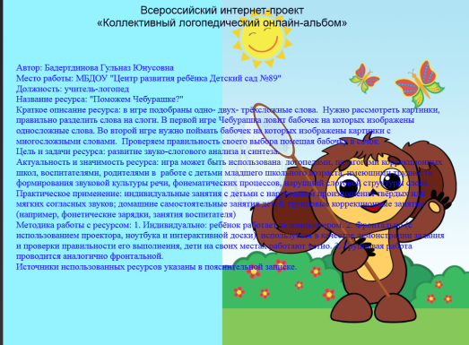 | Титульная страница (страница 1)
2 | 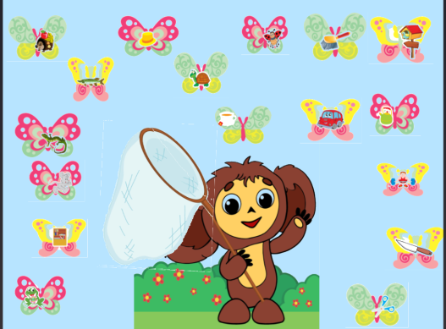 | Игра №1 «Поиграем с Чебурашкой?» (страница 2)  Нужно рассмотреть картинку, правильно произнести слово определить количество слогов в нём. В первой игре Чебурашка собирает только односложные слова. (в сачок попадут только они)
3 | 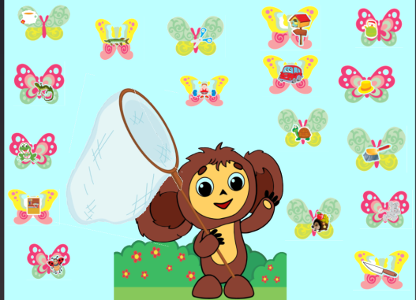 | Игра № 2 (страница 2) Нужно рассмотреть картинку, правильно произнести слово определить количество слогов в нём. Во второй игре Чебурашка собирает только двух-трёх сложные слова. (в сачок попадут только они)

